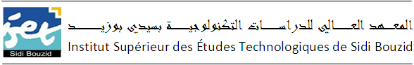
إعلام
هام جدا

ليكن في علم كافة الطلبة أنه سيتم احتساب الغيابات ابتداء من يوم الاثنين 30 سبتمبر 2019،و كل من تحصل على نسبة غيابات تفوق30 % من ساعات التدريس الفعلية للمادة سيحرم تلقائيا من إجراء الامتحان ألتأليفي الخاص بالمادة.
كما نعلمكم بأن عدم القيام بالترسيم الاداري في الآجال والاستظهار بشهادة طبية لا يكون مسندا لتبرير الغياب.

الكـاتب العام

26 سبتمبر 2019

